1. 现有一份用户名单，你需要找出得分最高的用户。用户名单中含有以下信息：

 name ：一个长度在 [1,15]范围内的字符串，字符串中只含有大小写字母、 数字和下划线， 当然不同用户的 name 可能重复。

 id ：一个在 [1,107]范围内的整数， id 具有唯一性。

 score ： 一个在 [ − 9999,9999]范围内的整数，不同用户的 score 可能重 复。

当有多个 score 最高的用户时，输出 id 最小的。

输入格式

第一行一个整数 n （1≤n≤105 ），代表用户个数。

接下来的 n 行，每行一个字符串 name 和两个整数 id，score，以空格分隔。

输出格式

输出一行 ，一个字符串和两个整数 ， 以空格分隔 ，表示 score 最高的用户的 name， id 和 score。

输入样例 1

|  |
| --- |
| 6  SoaringDream 5455073 233  shorn1 873974 1500  Yukimai 2282197 2161  jqe 1 2161  Dev_XYS 2 1648  RA 3 -8000 |

输出样例

|  |
| --- |
| jqe 1 2161 |

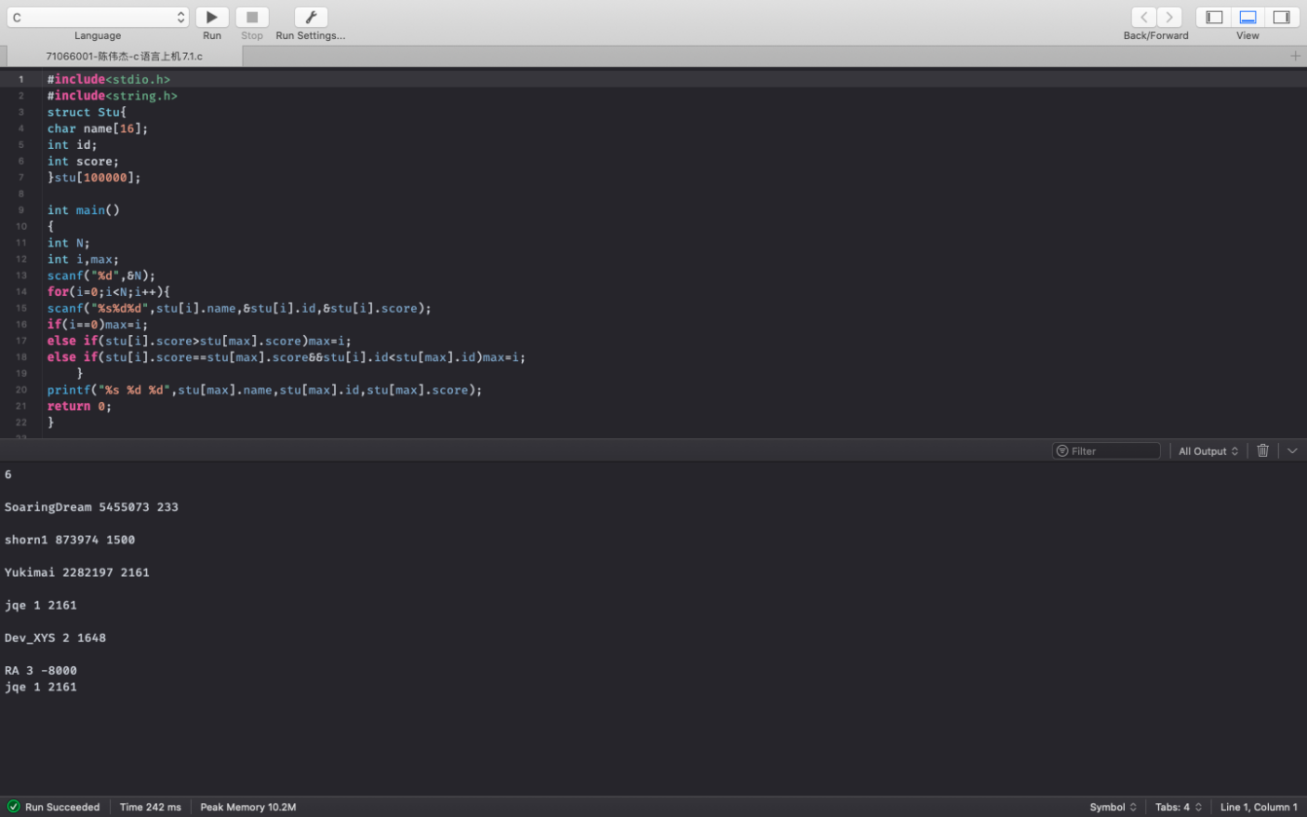

1. 请将第一题的输入从键盘改至文件读入， 输出数据保存至某一磁盘文件中。

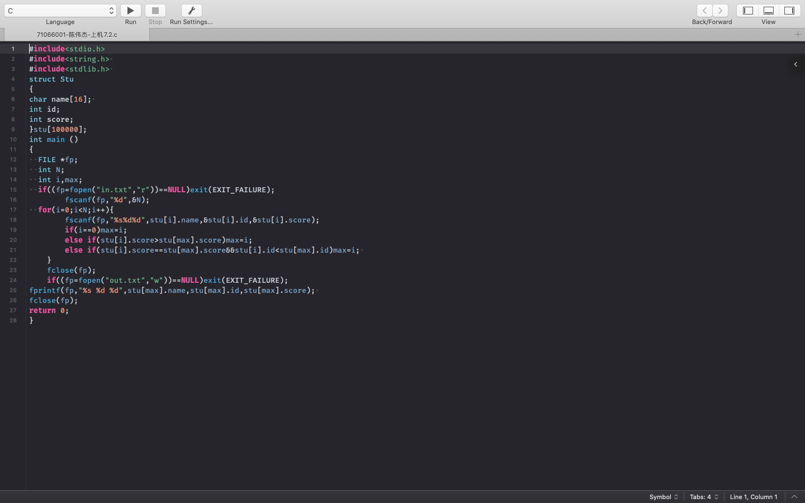

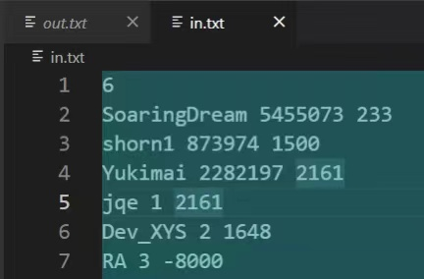

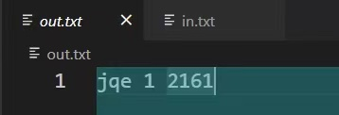

1. 请将第一题的用户名单按照score 降序排列输出某一磁盘文件中， 若 score 相同， id 号小 的在前。